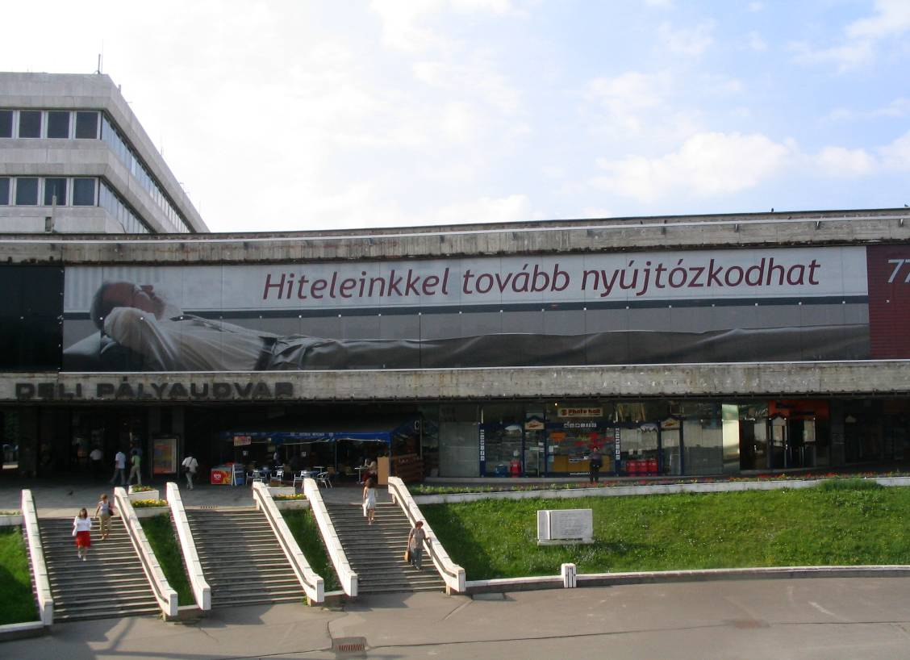
Hogyan hívjuk fel a figyelmet a diákkörre?
Az Ötlettár REKLÁM rovata. www.mekdsz.hu/otlettar
Ö

